LEGENDA
Carico unitario sulla guarnizione, w
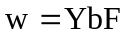 carico di serraggio per unità di lunghezza, con F fattore maggiore di 1 calcolato da procedura proprietaria semiempirica per tenere conto del carico di serraggio dei traversini.
Momenti flettenti calcolati
M₁ Momento alla saldatura tra fianchi e piastra tubiera delle forze e pressioni sul fianco
M₂ Momento flettente in corrispondenza dei fori periferici della piastra tubiera
M₃ Momento flettente in mezzeria della piastra tubiera
M_{G} Momento flettente alla periferia del coperchio al serraggio
Passo Bulloni Minimo E₁/E₂/E₃
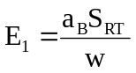
passo richiesto per il carico di serraggio, con a_{B} sezione retta di un bullone e w carico unitario sulla guarnizione al serraggio
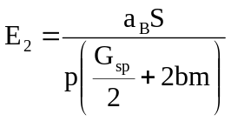
passo richiesto per la tenuta in esercizio, con G_{sp} campata corta, b larghezza efficace della guarnizione e m coefficiente di tenuta

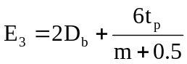

passo richiesto per l’uniformità del carico sulla guarnizione

Tabella degli spessori minimi
Addendo 1: spessore minimo a flessione
Addendo 2: spessore minimo a trazione (ove applicabile)
Addendo 3: sottospessore per corrosione o per cava guarnizione
Il calcolo degli spessori minimi del coperchio secondo ASME sono eseguiti in accordo a
UG-34(c)(3)
